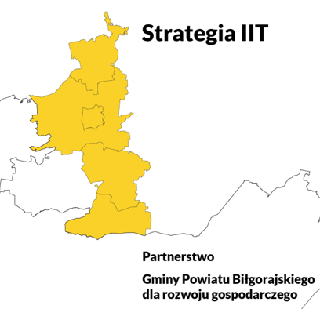
data: …………………………….

Formularz konsultacji społecznych
projektu Strategii IIT Partnerstwa Gminy Powiatu Biłgorajskiego dla rozwoju gospodarczego
Lp. | Nazwa instytucji /  Imię i nazwisko osoby zgłaszającej uwagę | Rozdział, numer strony | Treść  proponowanej  zmiany | Uzasadnienie  proponowanej zmiany | Stanowisko partnerstwa  w zakresie  proponowanej zmiany
1.

2.

3.

4.

5.

Klauzula informacyjna

Zgodnie z art. 13 ust. 1 i 2 rozporządzenia Parlamentu Europejskiego i Rady (UE) 2016/679 z 27.04.2016 r. w sprawie ochrony osób fizycznych w związku z przetwarzaniem danych osobowych i w sprawie swobodnego przepływu takich danych oraz uchylenia dyrektywy 95/46/WE (ogólne rozporządzenie o ochronie danych) (Dz. Urz. UE L 119, s. 1) dalej RODO, informuję, iż:
- Administratorem Państwa danych osobowych Burmistrz Frampola ul. Radzięcka 8 ,23-440 Frampol.
- Z inspektorem ochrony danych można skontaktować się pod adresem e-mail: iod@frampol.pl.
- Państwa dane osobowe przetwarzane będą w celu prowadzenia działań konsultacyjnych projektu aktualizacji Strategii IIT dla Partnerstwa „Gminy Powiatu Biłgorajskiego dla rozwoju gospodarczego”.
- Podanie danych osobowych jest dobrowolne, jednocześnie odmowa ich podania jest równoznaczna z brakiem możliwości udziału w działaniach konsultacyjnych projektu aktualizacji Strategii IIT dla Partnerstwa „Gminy Powiatu Biłgorajskiego dla rozwoju gospodarczego”.
- Państwa dane osobowe mogą być przekazywane innym organom lub podmiotom zaangażowanym w proces opracowania strategii rozwoju wyłącznie na podstawie obowiązujących przepisów prawa.
- Państwa dane osobowe będą przechowywane przez okres niezbędny do realizacji wskazanych celów, a po tym czasie przez okres wskazany w przepisach powszechnie obowiązującego prawa, w tym okresu obowiązkowej archiwizacji dokumentów zawierających dane osobowe.
- Posiadają Państwo prawo dostępu do treści swoich danych, prawo sprostowania swoich danych osobowych, prawo do usunięcia danych, prawo do ograniczenia przetwarzania, prawo do przenoszenia danych, prawo wniesienia sprzeciwu.
- W przypadku gdy, przetwarzanie Państwa danych osobowych narusza przepisy ogólnego rozporządzenia o ochronie danych osobowych z dnia 27 kwietnia 2016 r mają Państwo prawo do wniesienia skargi do Prezesa Urzędu Ochrony Danych Osobowych.
- Dane nie będą przekazywane do państw trzecich/organizacji międzynarodowych. Nie będą podlegały zautomatyzowanemu przetwarzaniu ani nie będą poddane profilowaniu.

